שלומי ברכה | סינגל חדש| כחול לבן
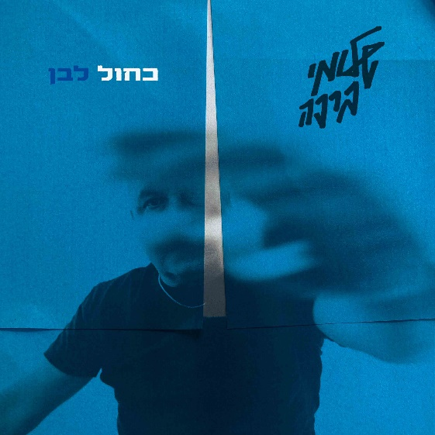
מילים ולחן: שלומי ברכה
הפקה מוסיקלית: שלומי ברכה, אייל אבן צור
עיבוד: שלומי ברכה, אייל אבן צור, אייל קצב.
בחודש יולי האחרון הוציא שלומי ברכה את השיר "היי זה אני", שיר חשוב ואמיץ שחשף בפני המאזינים את פחדיו, דעותיו ומחשבותיו על כל מה שקורה בישראל 2023-2024. בודדים האמנים שהביעו את דעתם ועוד יותר בודדים אלו שהחליטו לשחרר שיר שמבקר את הממשלה והמצב. השיר זכה להצלחה גדולה בכל תחנות הרדיו המובילות ובשטח.
שלומי ברכה: "כחול לבן" הוא שיר אהבה בין שני בני זוג במציאות החדשה והשונה שנרקמת פה תוך כדי מלחמה, חוסר וודאות ודאגה אינסופית לילד שנלחם בעזה ובגזרות אחרות מעל לשנה"
את השיר מלווה קליפ שביים וערך מאור כהן.
שלומי ברכה הוא אחד מהיוצרים והמפיקים המוזיקליים החשובים והמשפיעים בעולם המוזיקה בארץ. שירים שכתב והלחין נהפכו להמנונים ומלווים אותנו בנקודות שונות בחיים (אופטיקאי מדופלם, בדרך אל הים, למה לי פוליטיקה עכשיו, עתיד מתוק, צ'אפלין צ'ארלי, מאדים ומחוויר ועוד רבים ויפים), הוא חתום על הפקות מוזיקליות של אלבומים ששינו את המוזיקה בארץ ונחשב לגיבור גיטרה, מורה ואב רוחני לכמה דורות של מוזיקאים בישראל.
ב 20/03 יתקיים מופע מיוחד וחד פעמי בזאפה ת"א, מופע שבו משתף שלומי ברכה את הקהל במסע המוזיקלי והאישי שעבר מהשיר הראשון שכתב ועד לשיר האחרון "כחול לבן". פגישה אישית של שלומי והגיטרה עם הקהל לשיחה כנה וחשופה על החיים, על הסיפורים המרגשים שמאחורי השירים שכבר שזורים עמוק בפסקול חיינו.

לפרטים נוספים: דנה לוגסי 054-8827868

